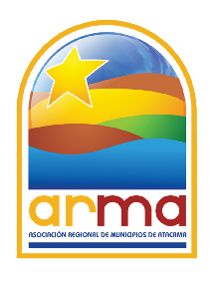
ORD: N° 258 -2020 ANT: No Hay
MAT: Solicita lo que indica

Copiapó 06 de Abril de 2019

DE: PRESIDENTE
ASOCIACION REGIONAL DE MUNICIPIOS DE ATACAMA

A: INTENDENTE DE LA REGION DE ATACAMA
PATRICIO URQUIETA GARCIA

Mediante el presente y en virtud de la situación sanitaria que vivimos y que cada vez se ve más lejana la posibilidad de volver a la normalidad en nuestros territorios, es que nuestra asociación, preocupada por el deterioro económico que afecta a las arcas municipales y que ya se comienza a hacer notorio, solicitamos a usted pueda considerar la postergación en la ejecución de proyectos que por la contingencia sanitaria no se podrán materializar y así esos recursos se puedan destinar a solventar los efectos económicos que ya comienza a producir esta pandemia en la gestión de los municipios, que han dejado de percibir recursos por conceptos de pagos relacionados con patentes, permisos de circulación, postergación de licencias de conducir, entre otros, por lo que los municipios nos quedamos sin capital para funcionar.

El alto nivel de dependencia del Fondo Común Municipal que mantienen nuestros municipios y que se ve afectado por esta situación, nos tiene muy preocupados por lo que pedimos a usted y al Consejo Regional de Atacama analizar esta situación para ver cómo nos pueden ayudar ya que somos los municipios quienes mantenemos el funcionamiento en las comunas y esta labor no se puede detener.

Hoy más que nunca el apoyo mancomunado de las instituciones públicas permitirá que hagamos frente a esta pandemia de la mejor manera para proteger a la población.
